[](http://www.halbrend.no/files/2011/09/l-logo_halbrend_skule-c.jpg)**Arbeidsplan for 7.steget, veke 49**

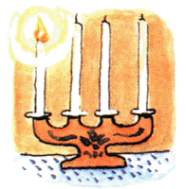

**Namn:____________________**

|  |  |  |  |  |  |
| --- | --- | --- | --- | --- | --- |
| **7A** | **Måndag** | **Tysdag** | **Onsdag** | **Torsdag** | **Fredag** |
| **1** | Norsk | Krle | Matematikk | Norsk | Matematikk |
| **2** | Musikk | Symjing | Krle | Matematikk | Engelsk |
| **3** | Naturfag | Norsk | Samfunnsfag | Naturfag | KH-teikning |
| **4** | Engelsk | Naturfag | Norsk | Musikk | Kroppsøving |
| **5** | Fysak | Engelsk |  | Kunst og | Norsk |
| **6** | Matematikk | Samfunnsfag |  | handverk | Krle / kl.time |

|  |  |  |  |  |  |
| --- | --- | --- | --- | --- | --- |
| **7B** | **Måndag** | **Tysdag** | **Onsdag** | **Torsdag** | **Fredag** |
| **1** | Krle | Matematikk | Engelsk | Norsk | Engelsk |
| **2** | Matematikk | SYMJING | Norsk | Musikk | Norsk |
| **3** | Naturfag | Norsk | Kroppsøving | Matematikk | KH-teikning |
| **4** | Norsk | Samf.fag | Naturfag | Naturfag | Matematikk |
| **5** | Engelsk | Krle |  | Kunst og  Handverk | Fysak |
| **6** | Samf.fag | Musikk |  | Krle / kl.time |

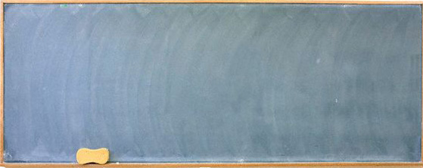

**Info til heimen:**

* KLASSANE HAR **SYMJING KVAR TYSDAG** DENNE HAUSTEN.
* Vi har også i år valt å bli med på SOS – barnebyer sin omvende julekalender. Vi sender ut eigen informasjon til heimane om dette.

**Lekseplan**

|  |  |  |
| --- | --- | --- |
| **Til tysdag:** | **Utfordring 1:** | **Utfordring 2:** |
| **Norsk:** | **Zeppelin språkbok:** Gjer oppg. 4a side 87. Skriv minst 5 setningar | **Zeppelin språkbok:** Gjer oppg. 4a side 87. Skriv minst 8 setningar |
| **Matte** | Gjer mattedrillen. Før fint inn oppgåvene i mattedrillboka. Dette er ei innføringsbok, så prøv å unngå for mykje visking. Hugs marg og to strekar under svaret med linjal. | |
| **Engelsk 7a** | Øv på verba til prøven.  Øv på glosene til prøven.  Gjer ei side i øveheftet. | Øv på verba til prøven.  Øv på glosene til prøven.  Gjer to sider i øveheftet. |
| **Krle 7b** | Les **Inn i livet** side 80. Skriv ned dei tre punkta om askese, faste og pilgrimsferd. Lær deg kva uttrykka tyder. | |
| **Samf.fag 7b** | **Land i Oceania:** Bruk data og finn opplysningar om landet du har valt. Bruk sida i heftet «**Du store verda**». | |
| **Til onsdag:** | **Utfordring 1:** | **Utfordring 2:** |
| **Norsk** | **Zeppelin språkbok side 88 – 89.** Les gjennom dei ulike plakatane. Studer oppg. 5 s.89, jobb deg gjennom den munnleg. | |
| **Engelsk 7b** | Øv på verba til prøven.  Øv på glosene til prøven.  Gjer ei side i øveheftet. | Øv på verba til prøven.  Øv på glosene til prøven.  Gjer to sider i øveheftet. |
| **Samf.fag 7a** | **Land i Oceania:** Bruk data og finn opplysningar om landet du har valt. Bruk sida i heftet «**Du store verda**». | |
| **Krle 7a** | Les **Inn i livet** side 80. Skriv ned dei tre punkta om askese, faste og pilgrimsferd. Lær deg kva uttrykka tyder. | |
| **Til torsdag:** | **Utfordring 1:** | **Utfordring 2:** |
| **Norsk** | **Zeppelin språkbok:** Gjer oppg. 8 side 91. Les 15 min i boklånsboka di | |
| **Naturfag** |  |  |
| **Matte** | Arbeid 20 minutt med multismart-oppgåver | Arbeid 20 minutt med multismart-oppgåver |
| **Til fredag:** | **Utfordring 1:** | **Utfordring 2:** |
| **Norsk** | **Les juleforteljinga:** Den gamle skomakeren | **Les juleforteljinga:** Den gamle skomakeren. Skriv 4-5 setningar om kva som er bodskapen i forteljinga |
| **Matte** | **Oppgåveboka** side 59: Nr.3.71 | **Oppgåveboka** side 59: Nr.3.71 og 3.72 |
| **Engelsk** | Lær deg verba til prøven. Lær deg glosene til prøven.  Sjå over at du kan måla til prøven. | |

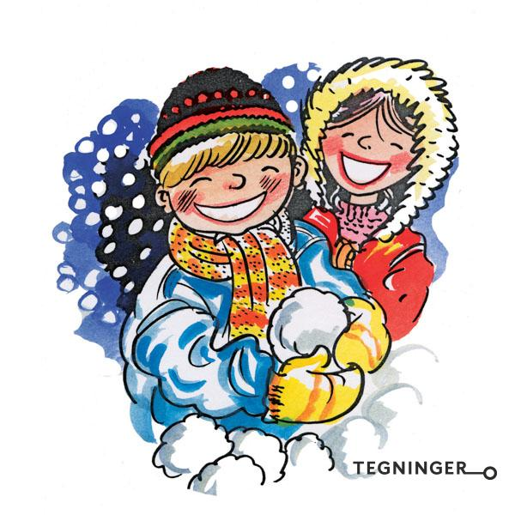**Sosiale mål denne veka:**

|  |
| --- |
| * Samarbeide godt med læringspartnar og i gruppa elles * Vere hjelpsam i adventstida * Avtale oppgåver som du kan hjelpe til med / gjere. |

**Faglege mål denne veka:**

|  |  |
| --- | --- |
| **Norsk:** | * Kunne reflektere over skriftspråket vårt * Verte trygg på rettskrivingsreglane våre * Forstå bruk av dobbel konsonant og forenkling av dobbel konsonant |
| **Matematikk:** | * Kunne rekne med parantesar * Kunne prioritet og regneartar * Kunne føre oppgåvene rett |
| **Engelsk:** | * Du skal kunne bøye uregelrette substantiv i eintal og fleirtal (glosene) * Dei skal kunne bruke apostrof-genitiv (the girl’s toys) og of-genitiv (the backseat of the car) * Du skal kunne dei siste 18 verba vi har lært (frå to feel – to leave) (side 238-239 i TB) * Du skal lese og lytte til ukjend engelsk tekst. |
| **Samf.fag:** | * Kunne plassere dei viktigaste øyane i Oceania * Kunne fortelje om verdsdelen Oceania utifrå tankekartet. * Innhente opplysningar om eige valt land og kunne fortelje om det til klassen. |
| **Naturfag:** | * Kunne samanlikne føresetnad for liv på Jorda og Mars * Kunne namna på, og litt info om kvar planet i verdsrommet |
| **Krle:** | * Vite kva «dharma» er i hinduismen og fortelje litt om det * Vite kva uttrykka «askese», «faste» og «pilgrimsferd» tyder * Kjenne til korleis ein oppnår frelse i hinduismen |

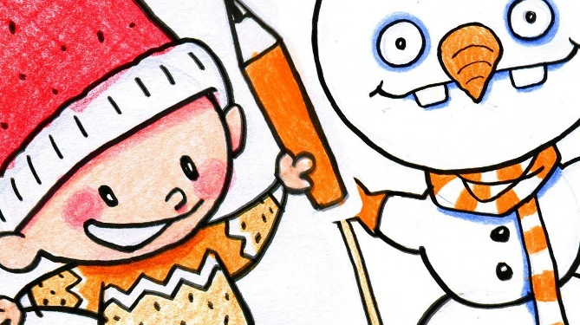**Øveord i norsk**

|  |  |
| --- | --- |
| lydrett | pram |
| hovudregel | nøklar |
| unntak | gaflane |
| forenkling | rettskrivingsreglar |

**Gloser**

**Nivå 1 Nivå 2**

|  |  |  |  |
| --- | --- | --- | --- |
| **Norsk** | **Engelsk** | **Norsk** | **Engelsk** |
| **Ein mann- to menn** | **A man- two men** | **Ein mann- to menn** | **A man- two men** |
| **Ei dame- to damer** | **A woman- two women** | **Ei dame- to damer** | **A woman- two women** |
| **Ei mus – to mus** | **A mouse – two mice** | **Ei mus – to mus** | **A mouse – two mice** |
| **Ein sau – to sauar** | **A sheep – two sheep** | **Ein sau – to sauar** | **A sheep – two sheep** |
| **Eit barn – fleire barn** | **A child – two children** | **Eit barn – fleire barn** | **A child – two children** |
| **Ein person – to personar** | **A person – two people** | **Ein person – to personar** | **A person – two people** |
| **Ein halv – to halve** | **A half – two halves** | **Ein halv – to halve** | **A half – two halves** |
|  |  | **Ein kniv- to knivar** | **A knife- two knives** |
|  |  | **Eit liv – to liv** | **A life – two lives** |
|  |  | **Ein tjuv – to tjuvar** | **A thief – two thieves** |

**Mattedrill**

|  |
| --- |
| **1) 234,87 + 76,9 + 902, 38 = 2) 847,38 – 579,45 =**  **3) 4,8 • 7,6 = 4) 123,5 : 5 =** |